Конспект встречи с родителями детей подготовительной к школе группы на тему: «Психологическая готовность детей к школе»

Автор – Илларионова Ксения Евгеньевна, педагог-психолог, Муниципальное бюджетное дошкольное образовательное учреждение «Детский сад общеразвивающего вида с приоритетным осуществлением деятельности по социально-личностному развитию детей №40 «Радость» города Новочебоксарска Чувашской Республики

Цель – формирование адекватной, конструктивной, уверенной позиции родителей будущих первоклассников перед поступлением в школу.

Задачи:
1. Расширить представления родителей о составляющих готовности детей к школе.
2. Обратить внимание родителей на трудовое воспитание как эффективное средство воспитания волевых качеств.
3. Закреплять умение находить выход из сложной ситуации в рамках данной темы.
4. Познакомить родителей с понятием «психогенная школьная дезадаптация»

Ресурсное обеспечение: мультимедийная установка, проектор, электронная презентация «Скоро в школу», листочки для упражнения «Снежинка», листочки для теста «Пирамида», информационные буклеты для родителей «Рекомендации родителям по формированию психологической готовности детей к школе».

Предшествующая работа: анкетирование родителей.

Методические приемы:
1. Упражнение «Снежинка»;
2. Тест «Пирамида»;
3. Обсуждение блоков показателей готовности к школе;
4. Интерактив по результатам анкетирования в контексте воспитания волевых качеств;
5. Решение проблемных ситуаций;
6. Мини-лекция «Психогенная школьная дезадаптация»;
7. Упражнение «Неоконченные предложения».

Ход

Педагог-психолог: Здравствуйте, уважаемые родители! Я рада приветствовать Вас на родительском собрании, которое посвящено готовности детей к поступлению в первый класс. Предлагаю начать нашу встречу с упражнения «Снежинка».

Упражнение «Снежинка»
Педагог-психолог: Главное условие: не смотреть ни на кого и слушать мою инструкцию. Перед вами у каждого на столе лежит лист. Все листы одинаковой формы, размера, качества, цвета. Слушайте внимательно и выполняйте действия шаг за шагом:
1. Сложите лист пополам.
2. Оторвите правый верхний уголок.
3. Опять сложите лист пополам.
4. Снова оторвите правый верхний уголок.
5. Сложите лист пополам.
6. Оторвите правый верхний уголок
Продолжите эту процедуру, пока она будет возможна. Теперь раскройте лист. Что у вас получилось?
Родители: Снежинка.
Педагог-психолог: Сейчас я попрошу вас найти среди остальных снежинок точно такую же, как и у вас. Снежинки должны быть совершенно одинаковые. Нашли?
Родители отвечают, что не нашли.
Педагог-психолог: А почему? Как вы думаете?
Варианты поступают самые разные и постепенно, по мере их поступления, аудитория приходит к выводу: одинаковых людей нет, поэтому и снежинки получились разные, хотя инструкция для всех была совершенно одинаковая.
Этот вывод - начало разговора о том, что дети тоже все разные. Различны их способности, возможности и личностные качества. И в школу они приходят все совершенно разные.

Педагог-психолог: Скоро наши дети пойдут в школу. И каждый из Вас хотел бы, чтобы его ребёнок был как можно лучше подготовлен к школе. А что это значит готовность ребёнка к школе? Предлагаю Вам небольшой тест, где Вы определите основные показатели готовности ребёнка к школе. Это то, что должно быть сформировано, выработано в ребёнке, то, что ему будет помогать хорошо учиться в школе.

Тест «Пирамида»
Педагог-психолог: На экране Вы видите различные показатели готовности к школе. На первую (верхнюю) строчку необходимо выложить тот показатель, который Вы считаете наиболее главным. На вторую выкладываете 2 наиболее главных из оставшихся показателей. На третью – три. На четвёртую – два. На пятую – один показатель.
Должна получиться вот такая пирамида:

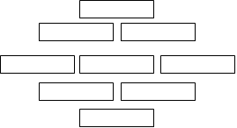

Для родителей предлагаются следующие показатели готовности детей к школе:
- Ответственность
- Умение считать, читать, писать
- Умение общаться со взрослыми и сверстниками
- Самостоятельность
- Настойчивость
- Состояние здоровья
- Умение логически мыслить
- Умение организовать рабочее место
- Развитие речи и памяти.
Подводится итог теста (что родители ставят на первое, второе и т. д. место)

Педагог-психолог: Можно выделить условно несколько показателей готовности ребёнка к школе:
Специальная готовность: умение читать, считать, писать.
Психологическая готовность: умение общаться со взрослыми и сверстниками; способность управлять своим поведением; умение организовать рабочее место и поддерживать порядок; стремление преодолевать трудности; стремление к достижению результата своей деятельности; ориентировка в окружающем мире; запас знаний усвоенных в системе; желание узнавать новое; развитие речи и мышления.
Физическая готовность: состояние здоровья; физическое развитие; развитие основных движений.

Педагог-психолог: Умение читать, считать и писать, конечно же, недостаточно при подготовке ребёнка к школе. Это мы увидели из ваших анкет и «пирамид». Не менее важно воспитать в ребёнке и волевые качества: самостоятельность, ответственность, настойчивость. Согласитесь, без них невозможно успешное обучение в школе. Эти качества воспитываются не только на занятиях, но и в других видах деятельности.
Сегодня мы немного поподробнее остановимся на развитии волевых качеств: самостоятельности, усидчивости, стремлении доводить начатое до конца.
Эффективным средством воспитания волевых качеств является трудовое воспитание.
Труд, трудно, трудиться – имеют один корень. Ведь любой труд предполагает какую-либо трудность; надо преодолеть что-то, чтобы добиться результата.
Ведь именно в труде у ребёнка можно воспитать умение доводить начатое дело до конца, воспитывать в ребёнке ответственность, самостоятельность, настойчивость.

Вернёмся опять к вашим анкетам.
Отрадно, что все родители в подготовке детей к школе большую роль отводят себе:
- Чтение книг, с последующим извлечением идеи прочитанного
- Развитие творчества через пение, танцы, художественную литературу
- Привитие желания к учёбе
- Развитие самостоятельности и ответственности
- Умение общаться со взрослыми и сверстниками
- Расширение кругозора
- Научить слушать
- Научить усидчивости и вниманию

И, конечно же, немалая роль отводится и детскому саду:
- Дать детям знания в системе с постепенным усложнением
- Развитие мелкой моторики руки
- Пробудить в ребёнке заинтересованность к учёбе
- Физическое развитие ребёнка
- Развитие логического мышления
- Научить ребёнка общаться со сверстниками
- Специально подготовить ребёнка: счёт, письмо, чтение.

Из ваших анкет мы узнали, что все дети в работе со взрослыми участвуют, т. е. они трудятся. Но не всегда это происходит систематически. А чаще бывает тогда, когда он хочет сам, когда это ему интересно, это ему нравится.
Но бытовой труд довольно однообразен, одни и те же действия повторяются каждый день. И ребёнок утрачивает к нему интерес.
Но если ребёнок помнит о своих обязанностях, старательно доводит начатое дело до конца. То можно говорить о том, что у него есть чувство ответственности, он может преодолеть трудности, чтобы достичь желаемого результата.
Чтобы воспитать в ребёнке волевые качества необходимо, чтобы труд был не от случая к случаю, а систематический. Необходимо, чтобы у ребёнка были свои обязанности по дому.
В ваших анкетах был вопрос: является ли для ребёнка трудом следующее (перечислить).
Почти все из вас отметили: мытьё посуды, уборка игрушек, стирка носочков, полив растений.
Конечно же, нам, взрослым, кажется, что, например, вышивание, сервировка стола, самоделка из бумаги – это очень просто.
Давайте разберёмся. Как вы думаете, чем игра отличается от труда?
Труд предполагает всегда результат, который значим для других.
Виды труда:
- Самообслуживание
- Художественно-бытовой труд
- Ручной труд
- Труд в природе
Следующий вопрос анкеты пытался выявить затруднения при организации труда ребёнка. Давайте вместе попытаемся найти выход из ваших затруднений.
- Ребёнок не хочет выполнять трудовые поручения, задания взрослых (дать понять значимость его труда для других; заочное поощрение: я знаю, что ты сможешь; будьте рядом с ребёнком, а не над, объяснитесь с ним на равных)
- Не доводит до конца начатое дело (может быть не посильно для него; можно разделить работу на этапы: это выглядит более конкретно и по силам; словесный стимул)

Педагог-психолог: Нередко к школьным трудностям ребенка приводят самые безобидные, по мнению родителей, стереотипы. Сейчас я предлагаю Вам решить проблемные ситуации. Для выполнения данного упражнения Вам необходимо поделиться на две команды. Каждой команде дается карточка с проблемной ситуацией, которую Вы зачитываете и обсуждаете:
1. В чем ошибка родителей в данной ситуации?
2. Как бы вы поступили в данной ситуации в реальной жизни?

Мини-лекция «Психогенная школьная дезадаптация»
Психогенная школьная дезадаптация выражается в школьных страхах, неврозах у ребенка. К школьным неврозам могут приводить, на первый взгляд, безобидные стереотипы родительского поведения. В семьях школьников родители часто употребляют фразы («Вот пойдешь в школу, там тебе…», «Ты, наверное, будешь двоечником?», «Знаешь, как мы будем тебя любить, если ты станешь отличником!»), которые могут вызывать чувство тревоги, неверия в свои силы, утрату желания идти в школу. Родительские притязания и завышенные требования основаны не на реальных возможностях сына или дочери, а на неких абстрактных представлениях об идеальном ребенке. Крах родительских надежд может стать источником детских страданий, потери уверенности в любви, а значит уверенности в себе. Родителям кажется, что их собственное самоуважение зависти от оценок ребенка. Иными словами, взрослый человек, испытывая страх перед унижением, делает ответственным за свою самооценку ребенка: «Только от тебя зависит, придется мне испытывать стыд или нет, ты несешь ответственность за мое внутренне состояние и переживания». Бремя двойной нагрузки «Веди себя в школе хорошо, чтобы мне не было плохо». Часто такой непосильный психологический груз приводит ребенка к неврозу.

Упражнение «Неоконченные предложения»
Педагог-психолог предлагает родителям по желанию выбрать на экране одно из предложений и закончить его:
- С поступлением моего ребенка в школу я мечтаю, чтобы…
- Когда ребенок говорит, что боится идти в школу, для меня это значит…
- Главное в учебной деятельности ребенка – это…
- Готовность своего ребенка к школе я оцениваю по тому…
- В моем понимании, хорошо учиться – это…

В конце встречи педагог-психолог вручает родителям информационный буклет «Рекомендации родителям по формированию психологической готовности детей к школе».

Литература:
1. О.Н. Колесникова. Советы психолога. Выпуск 2 – СПб.: ООО «ИЗДАТЕЛЬСТВО «ДЕТСТВО-ПРЕСС», 2014. – 32 с.: цв. ил. – (Информационно-деловое оснащение ДОУ).
2. Зверева О.Л. Родительские собрания в ДОУ: метод. Пособие / О.Л. Зверева, Т.В. Кротова. – М.: Айрис-пресс, 2006, - 128с. – (Дошкольное воспитание и развитие).
3. Преемственные связи ДОУ, школы и родителей будущих первоклассников: Методическое пособие / Е.П. Арнаутова, Г.Г. Зубова, Л.А. Кулакова; Под ред. Е.П. Арнаутовой. – М.: ТЦ Сфера, 2006.-128 с. – (приложение к журналу « Управление ДОУ»).
4. Давыдова Ю.В. Как подготовить ребёнка к школе/ Юлия Давыдова. – М.: Эксмо, 2008. – 144с. – (Шпаргалки для родителей).
5. Монина Г.Б., Лютова-Робертс Е.К. Коммуникативный тренинг (педагоги, психологи, родители). – СПб.: Издательство «Речь», 2007. – 224 с: ил.

Приложения.

Анкета для родителей будущих первоклассников

1. В чём, на Ваш взгляд, заключается готовность ребёнка к школе (нужное подчеркнуть):
• Умение читать и писать
• Умение считать
• Умение логически мыслить
• Психологическая готовность
• Ответственность и самостоятельность
• Умение общаться в коллективе сверстников и со взрослыми

2. Какую помощь может оказать Вашему ребёнку детский сад?
__________________________________________________________________________

3. В чём Вы видите свою роль в подготовке детей к школе?
__________________________________________________________________________

4. Рассказываете Вы ребёнку о своей работе: да, нет, иногда (нужное подчеркнуть)

5. В какой работе вместе со взрослыми участвует Ваш ребёнок
Систематически _____________________________________________________________
От случая к случаю __________________________________________________________

6. Есть у ребёнка какие-либо постоянные небольшие обязанности: если да, то какие
___________________________________________________________________________

7. В чём Вы видите наибольшие затруднения:
- ребёнок не хочет выполнять трудовые поручения;
- задания взрослого забывает;
- не доводит начатое до конца;
- не проявляет себя при выполнении работы;
- готов бросить дело при затруднении;
- сомневается (подчеркните, допишите недостающее)
___________________________________________________________________________

8. Как Вы думаете, является ли для ребёнка трудом следующее (нужное подчеркните)
• Мыть посуду
• Мастерить поделку из бумаги
• Поливать растения
• Стирать носки
• Убирать игрушки
• Строить из кубиков дом
• Вышивание
• Сервировка стола

Проблемные ситуации

Ситуация №1. Таня учится в первом классе. Учеба дается ей нелегко, особенно чтение. Дома мама усаживает ее за стол и начинает спрашивать: «Как называется эта буква..? Что здесь написано?» Девочка молчит.
- Ну вот, не знаешь ничего! На, учи сама! – и мама уходит по своим делам на кухню. Через некоторое время возвращается и проверяет. Улучшений в чтении нет.
Сегодня гулять не пойдешь, будешь читать! – раздраженно произносит мать.

Ситуация №2. Иру воспитывала бабушка. Девочка росла послушной и очень робкой, у нее не было подруг, она всегда играла одна, и бабушку это радовало.
Когда Ире исполнилось 6 лет, родители забрали ее у бабушки. Иногда мать просила ее рассказать стихотворение, решить несложную, на ее взгляд, задачу. Ира отвечала неуверенно, ошибалась, а мать на нее сердилась: «Как ты в школе будешь учиться? Ничего не знаешь, тебе будут ставить двойки».
Девочка с тревогой ждала первого школьного дня, ей не хотелось идти в школу. Результаты сказались быстро – через неделю Ира категорически отказалась идти в школу.

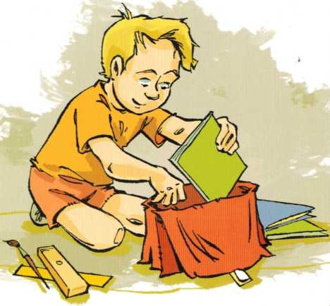

ИНФОРМАЦИОННЫЙ БУКЛЕТ ДЛЯ РОДИТЕЛЕЙ

«РЕКОМЕНДАЦИИ РОДИТЕЛЯМ ПО ФОРМИРОВАНИЮ ПСИХОЛОГИЧЕСКОЙ ГОТОВНОСТИ ДЕТЕЙ К ШКОЛЕ»

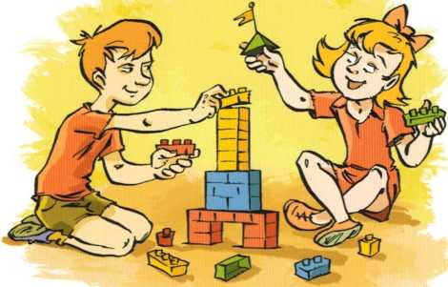
Готовность в сфере общения. Развивать:
- умение налаживать контакты с другими. Это умение способствует облегчению процесса адаптации к школьной жизни, к новым социальным условиям;
- умение строить свои взаимоотношения со сверстниками и взрослыми;
- умение согласовывать действия с другими;
- осознание собственных успехов и неудач в отношении общей цели совместной деятельности.
Эмоционально-волевая готовность:
Главный акцент в ее развитии взрослые должны делать на воспитании мотивов достижения цели:
- не бояться трудностей;
- стремиться преодолевать их;
- не отказываться от намеченной цели.
Как развивать волевую готовность?
  - Повышать самостоятельность и ответственность ребенка (закрепить конкретное поручение за ребенком, поощрять его выполнение).
  - Учить стихи, пересказывать сказки и рассказы.
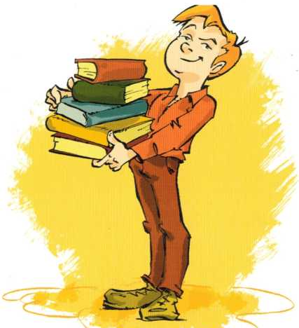
  - Развивать самоконтроль — использовать игры типа «Сделай так же», «Конструирование по образцу», «Найди 5 отличий», «Да» и «нет» не говорите...»:
    - чаще использовать игровую мотивацию; оценку со стороны сверстников;
    - развивать стремление действовать по моральным мотивам;
    - соблюдать постепенность в высказывании требований;
    - развивать уверенность в себе, в своих силах с помощью создания ситуаций успеха.
Взрослый должен стремиться к развитию следующих качеств и характеристик личностной сферы в области эмоций:
- устойчивости чувств;
- глубины чувств и эмоций;
- осознания причин появления тех или иных эмоций;
- проявления высших чувств: эстетических, нравственных, познавательных;
- эмоционального предвосхищения (осознанного ожидания успеха или неудачи).
В развитии волевой и эмоциональной готовности может помочь использование примеров из сказок, рассказов (чтение художественной литературы, постановка сказок детского театра, рассматривание картин, слушание музыки).
Мотивационная готовность:
Несформированность внутренней позиции школьника является одной из причин школьной дезадаптации.
Мотивационная готовность к школьному обучению складывается из:
- положительных представлений о школе;
- желания учиться в школе, чтобы знать и уметь много нового;
- сформированности позиции школьника.

Для формирования мотивационной готовности к школе необходимо:
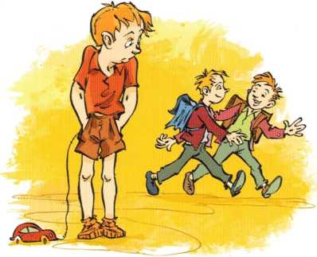
- Поддерживать интерес ребенка ко всему новому, отвечать на его вопросы, давать новые сведения о знакомых предметах.
- Организовывать экскурсии в школы, знакомить с основными атрибутами школьной жизни.
- Подбирать развивающие игры типа «Собери себе портфель в школу», «Разложи по порядку», «Что лишнее?»

